Социальный проект
«Добро в Рождество»

Авторы:
Учащиеся объединения «Школа лидеров» МАОУДО «ЦДОД»
Консультант: Береснева Екатерина Геннадьевна,
педагог дополнительного образования МАОУДО «ЦДОД»

Полярный
2017-2018

Актуальность проекта

«Убеждён: именно из тысяч, миллионов искренних, душевных поступков складывается доверие, уважение, взаимная поддержка в обществе в целом. А это значит, что нам с вами по плечу любые самые сложные задачи».
В. В. Путин

6 декабря 2017 Президент Российской Федерации Владимир Владимирович Путин издал указ о проведении в РФ года волонтёра. Это решение показало значимость добровольческого движения и позволило дать толчок для его дальнейшего развития в России.
Дарить добро окружающим людям, нуждающимся в помощи и поддержке – всегда актуально и ценно. Быть добровольцем – это одновременно и лёгкая, и сложная работа. С одной стороны, добрый поступок может проявляться и в мелочах (помочь донести сумку, провести дружескую встречу), а с другой стороны – это труд, в который необходимо вкладывать душу.
Особенное желание получить внимание и заботу проявляется у людей в период праздников. Ведь каждый хочет почувствовать себя нужным, любимым. Мы, члены Местной молодёжной общественной организации города Полярного «Город и дети» (далее по тексту ММОО «ГиД») – инициаторы проекта, решили помочь создать праздничное настроение людям, которые особенно в нём нуждаются. Это – дети, оказавшиеся в трудной жизненной ситуации, дети-инвалиды, пожилые люди, которые, в силу определенных обстоятельств, не могут выходить из дома. Именно с этой целью мы придумали и организовали:
- Конкурс декоративно-прикладного мастерства «Рождественский сувенир» для детей и родителей.
- Социальную акцию «Подарок к Рождеству» (передача представленных на конкурс работ членам общественной организации «Дети войны», детям-инвалидам, детям, оказавшимся в трудной жизненной ситуации).
Актуальность нашего проекта заключается в том, что он позволяет детям и родителям поучаствовать в «добротворчестве». Воспитание сострадания, милосердия, гуманности – является основной задачей нашего проекта. А творчество – это тот путь, через который мы можем передать красоту и добро этому миру.
Социально-нравственная направленность является ещё одной составляющей актуальности проекта (помощь, забота о детях и пожилых людях).
Цель проекта: создание среды для преодоления социальной изолированности детей-инвалидов, детей, оказавшихся в трудной жизненной ситуации, пожилых людей посредством вовлечения неравнодушных граждан и учащихся объединений Муниципального автономного образовательного учреждение дополнительного образования «Центр дополнительного образования детей» (далее по тексту МАОУДО «ЦДОД»), активистов ММОО «ГиД» в благотворительную деятельность.
Задачи:
- Привлечь к работе над проектом обучающихся МАОУДО «ЦДОД», членов ММОО «ГиД»;
- Выйти с инициативой об организации конкурса в администрацию МАОУДО «ЦДОД», Управление образования администрации ЗАТО Александровск.
- Организовать и провести муниципальный конкурс декоративно-прикладного мастерства «Рождественский сувенир» (разработка положения, утверждение, сбор работ, оформление выставки, подведение итогов);
- Провести социальную акцию «Подарок к Рождеству» (вручение подарков):
- Развить коммуникативные навыки, навыки творческой деятельности, ораторские способности, способность работать в команде.
В городе Полярный существуют несколько организаций, деятельность которых направлена на поддержку незащищенных слоев населения. Сотрудничество с ними в рамках данного проекта позволило расширить географию проекта.

Партнеры проекта
МБУК «Городской историко-краеведческий музей
г. Полярный»
ГОАУСОН «Полярнинский комплексный центр социального обслуживания населения»
Городское отделение Общероссийской общественной организации «Всероссийское общество инвалидов»
Центральная городская библиотека им. А.М. Каутского
Александровское отделение Всероссийской общественной организации «Дети Великой Отечественной Войны»

Инициативная группа

Управление образования администрации ЗАТО Александровск

МБУК ЦКС
г. Полярный
8 образовательных учреждений и учреждений культуры ЗАТО Александровска

Этапы реализации проекта

- Подготовительный этап
- Сбор команды – инициативной группы. Определение цели и задач проекта.
- Составление календарного плана по выполнению социального проекта.
- Выход с инициативой на администрацию МАОУДО «ЦДОД» о содействии в реализации проекта, а затем в Управление образования администрации ЗАТО Александровск.
- Разработка положения муниципального конкурса декоративно-прикладного творчества «Рождественский сувенир».
- Сбор информации о возможных партнёрах проекта (о людях, нуждающихся в помощи).
- Получение консультаций у представителей организаций-партнёров, педагогов МАОУДО «ЦДОД».
- Деятельностный этап
- Утверждение положения конкурса.

- Разработка афиши, информирование граждан о проведении конкурса:
1) Публикация информации в официальной группе МАУОДО «ЦДОД» в социальной сети ВКОНТАКТЕ (https://vk.com/zatocdod?w=wall-102327415_353)

2) Рассылка положения конкурса на электронную почту учреждений культуры, дополнительного образования, общеобразовательных учреждений, дошкольных образовательных учреждений ЗАТО Александровск.
- Сбор конкурных работ.
- Организация выставки (распределение по номинациям, оформление выставки).

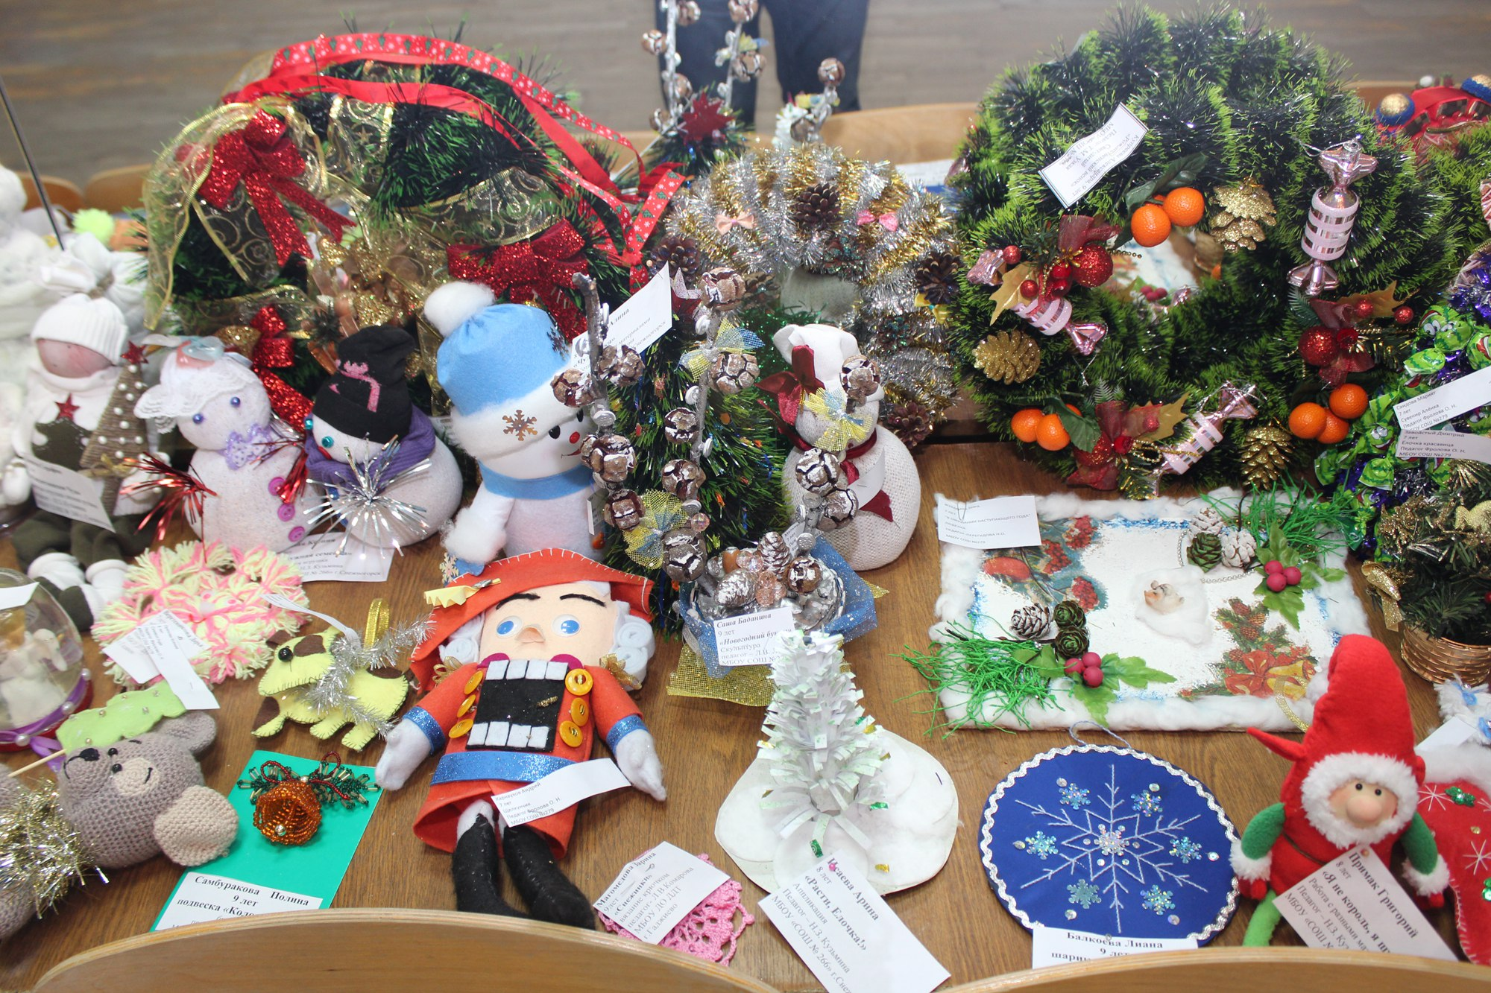

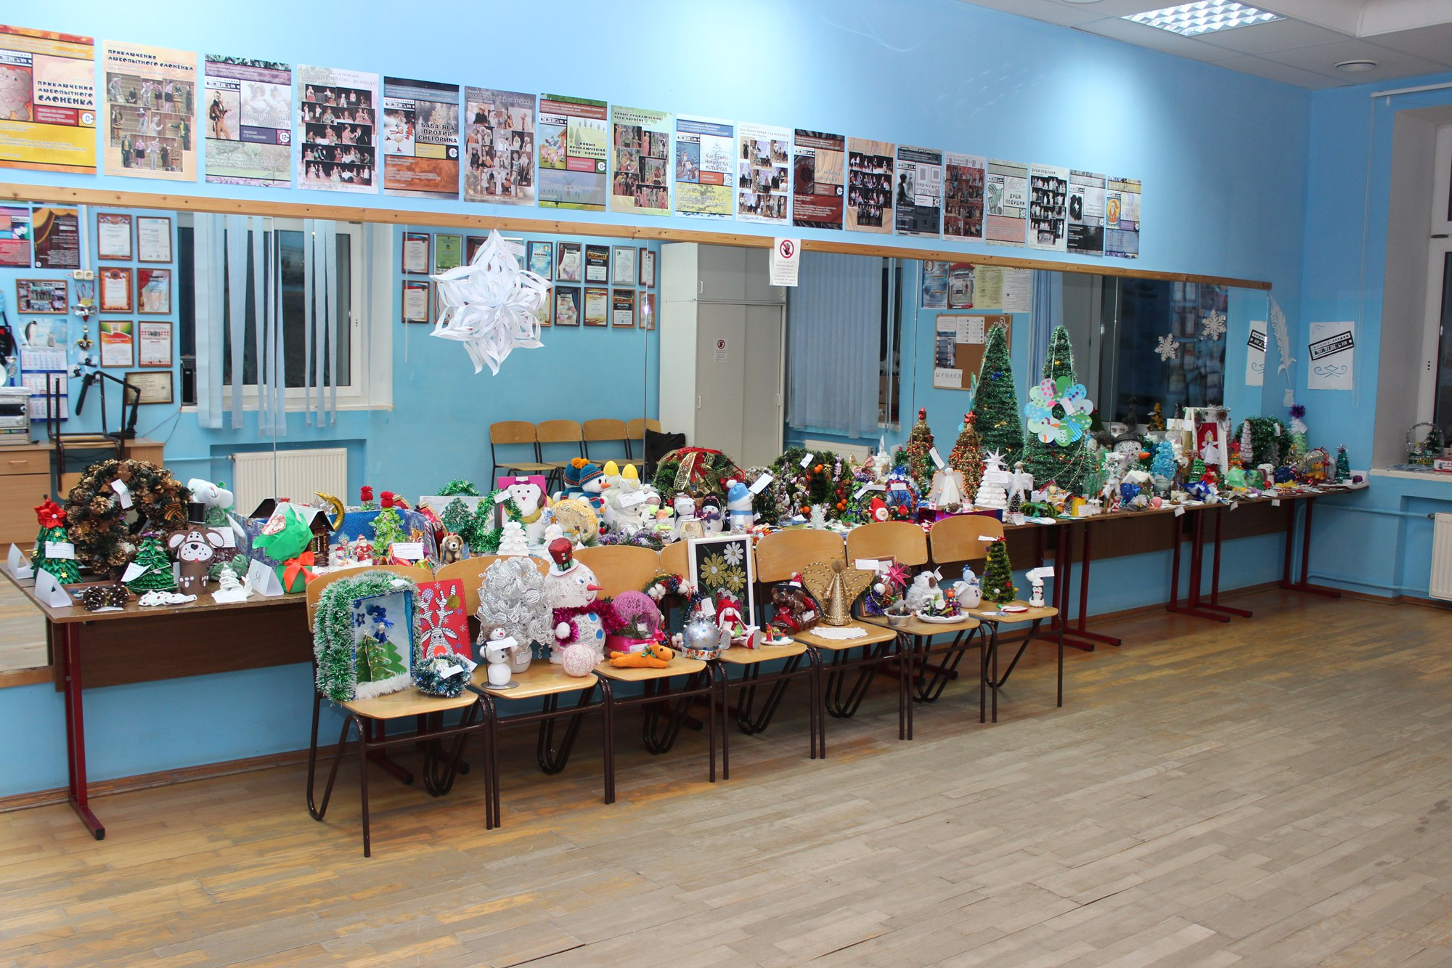

- Организация экскурсий среди населения города (педагоги МАОУДО «ЦДОД», учащиеся и их родители, жители города).

- Разработка эскиза диплома участников и подготовка грамот.
- Вручение грамот участникам и призерам по итогам конкурса.
- Проведение социальной акции «Подарок к рождеству».
Все работы, которые были направлены на конкурс «Рождественский сувенир», были переданы в рамках данной акции организациям-партнерам:
- посещение заседания клуба «Ретро» в Центральной городской библиотеке им. А.М. Каутского, на котором волонтёры вручили подарки присутствующим членам клуба.

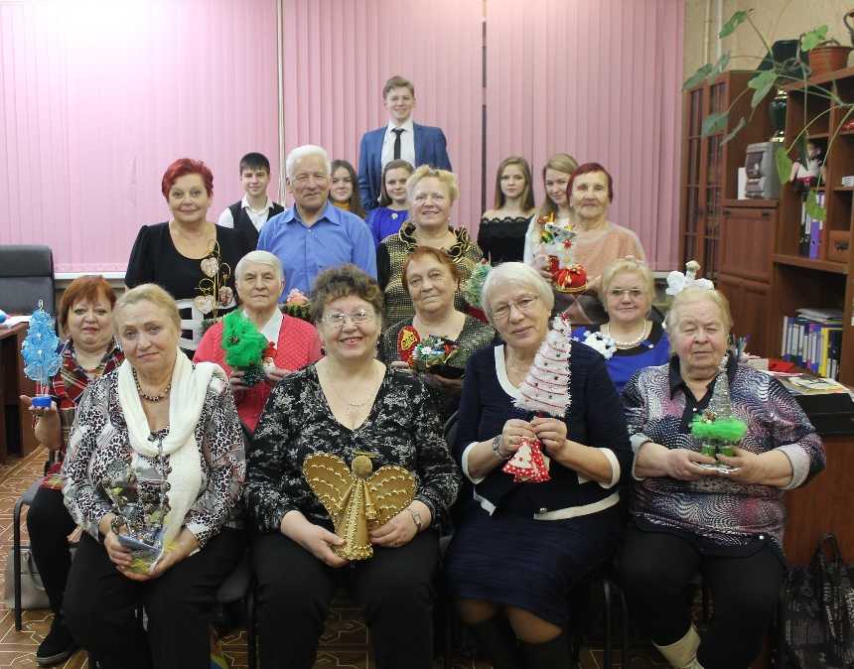
- проведение вечера отдыха для членов общественной организации «Дети Великой Отечественной Войны», где были переданы подарки для членов организации, в том числе для одиноких пенсионеров.
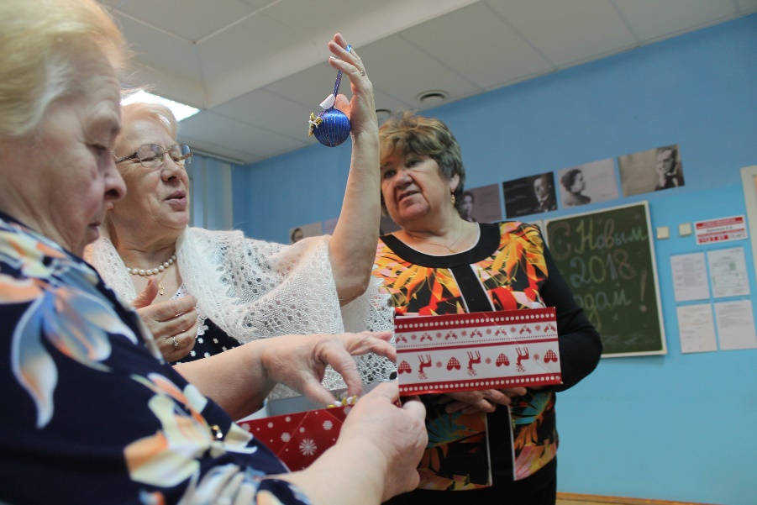

- организация встречи с членами городского отделения Общероссийской общественной организации «Всероссийское общество инвалидов», где волонтёры пообщались с детьми-инвалидами и передали им подарки.
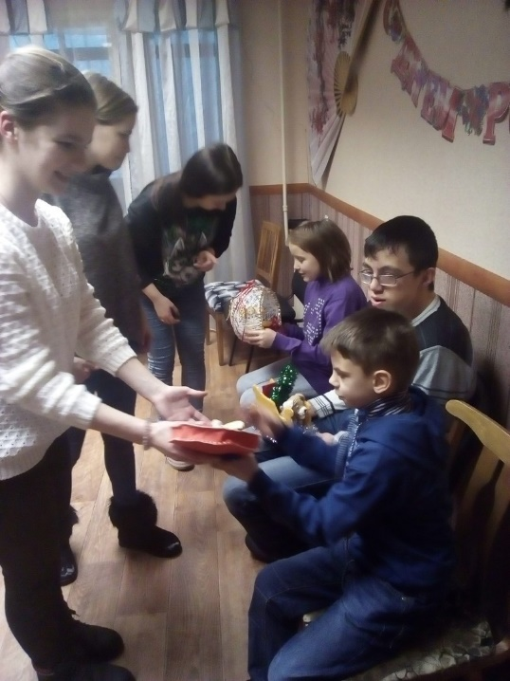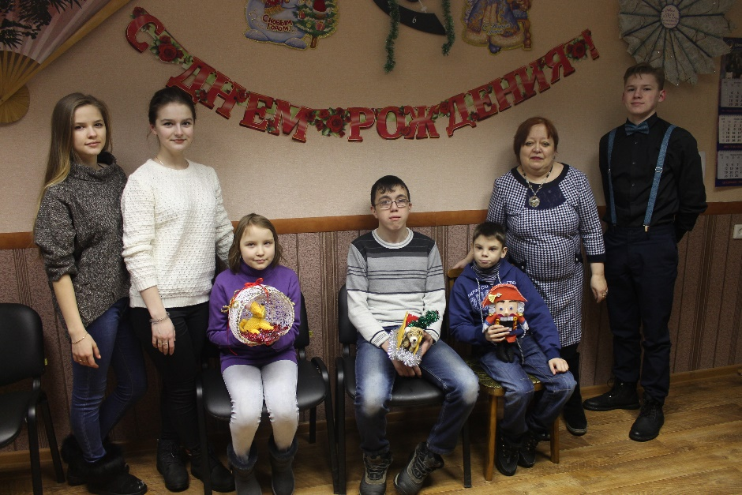
- проведение для детей группы временного проживания, находящихся в социально - опасном положении ГОАУСОН «Полярнинский комплексный центр социального обслуживания населения» в г. Снежногорске, игровой праздничной программы с вручением подарков.
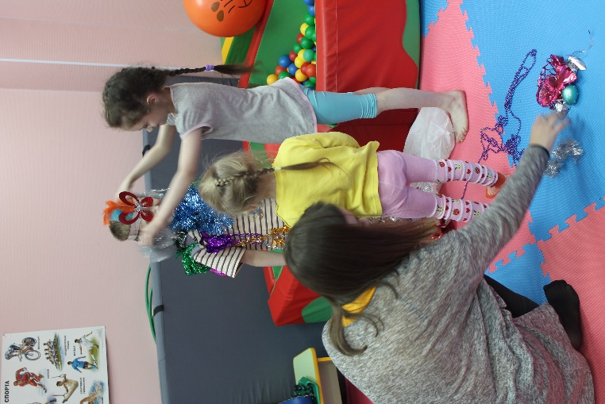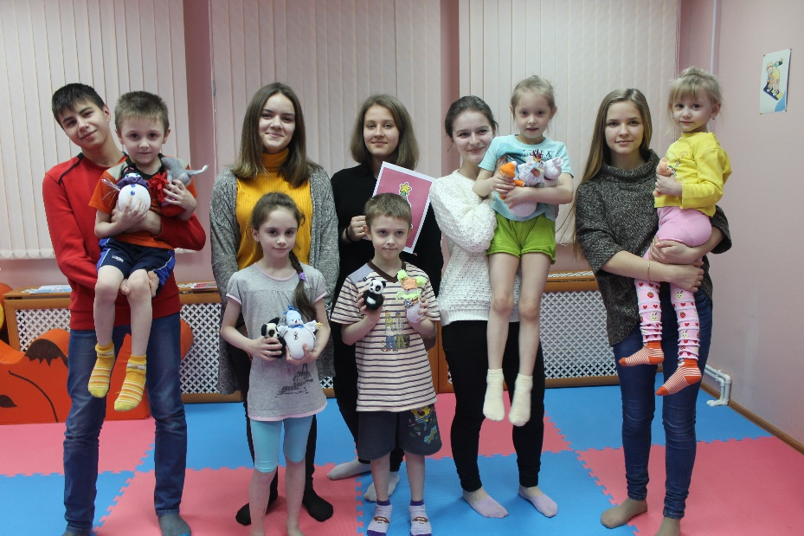
- организация и проведение мастер-класса «Подарок своими руками» в г. Полярном совместно с педагогами МАОУДО «ЦДОД» для детей, оказавшихся в социально-опасном положении из ГОАУСОН «Полярнинский комплексный центр социального обслуживания населения», детей – инвалидов и их родителей, после которого были вручены подарки.
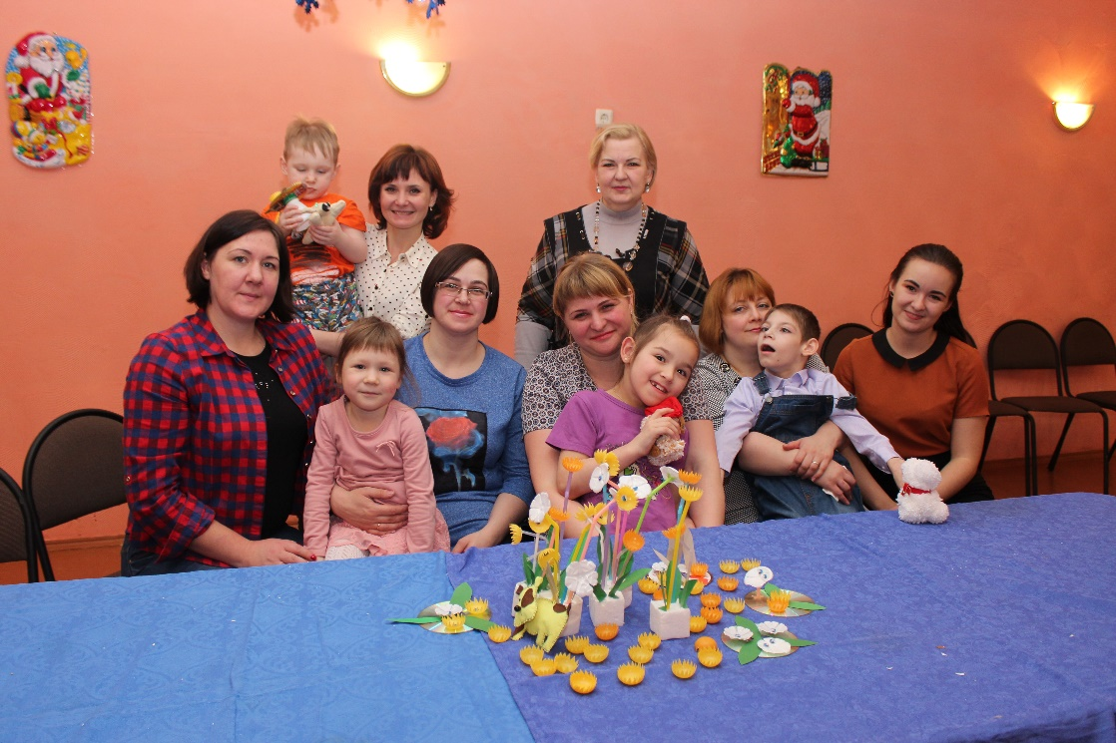

Календарный план
№п/п | Наименование этапов реализации проекта | Сроки реализации
I Подготовительный этап
1 | Сбор команды – инициативной группы | декабрь
2 | Составление календарного плана по выполнению социального проекта. | декабрь
3 | Выход с инициативой на администрацию МАОУДО «ЦДОД» о содействии в реализации проекта, в Управление образования администрации ЗАТО Александровск. | декабрь
4 | Подготовка и утверждение положения муниципального конкурса «Рождественский сувенир» | декабрь
5 | Сбор информации о возможных партнёрах проекта, сбор информации (о людях, нуждающихся в помощи), консультации с партнёрами, педагогами МАОУДО «ЦДОД» | декабрь
II Деятельностный этап
Конкурс «Рождественский сувенир»
6 | Сбор конкурсных работ, организация выставки | С 6 по 27 декабря
7 | Подведение итогов конкурса, вручение грамот | 28 декабря
Социальная акция «Подарок к Рождеству»
8 | Посещение заседания клуба «Ретро» в Центральной городской библиотеке им. А.М. Каутского | 4 января
9 | Проведение вечера отдыха для членов организации «Дети ВОВ» | 8 января
10 | Посещение городского отделения Общероссийской общественной организации «Всероссийское общество инвалидов» | 13 января
11 | Проведение для детей группы временного проживания, находящихся в социально - опасном положении, игровой праздничной программы с вручением подарков | 13 января
12 | Проведение мастер-класса «Подарок своими руками» для детей из ГОАУСОН «Полярнинский комплексный центр социального обслуживания населения» | 20 января
13 | Подведение итогов проекта с участниками ММОО «ГиД» | 24 января
Оценка успешности проекта
Считаем, что наш проект был успешным, так как все поставленные задачи мы реализовали. Умение создавать прекрасное своими руками, верить в то, что труд принесёт пользу детям и пожилым людям – этим наш проект помог жителям ЗАТО Александровск. Помог стать причастными к судьбе другого человека.
Волонтёры проекта приобрели незабываемый опыт общения с детьми, пожилыми людьми. Подарили частичку своего тепла и заботы, стали более отзывчивыми и добрыми.
Кроме того:
- Участники проекта самосовершенствовались в совместной благотворительной деятельности, учились взаимодействовать с детьми, пожилыми людьми.
- Наш проект вызвал большой интерес у жителей ЗАТО Александровск.
В ходе реализации проекта было получено более 170 работ. В конкурсе приняли участие 165 конкурсантов из 8 учреждений образования и культуры:
- МАОУДО «ЦДОД» г. Полярный,
- МБДОУ № 9 «Березка», г. Снежногорск,
- МБДОУ Д/С № 3, г. Полярный,
- МБОУ ДО ДДТ, г. Гаджиево,
- МБОУ СОШ № 266, г. Снежногорск,
- МБОУ «СОШ № 276», г. Гаджиево,
- МБОУ СОШ № 279, г. Гаджиево,
- МБУК ЦКС, г. Полярный.
- Счастливые глаза тех, кто получил Рождественский подарок – лучший показатель нашей эффективной работы. Те положительные эмоции, которые получили не только мы, волонтёры, но и те, кому мы смогли подарить праздничное настроение.
- Работая над проектом, мы овладели технологией проектной деятельности, совершенствовали свои организаторские способности, научились работать в команде.

Информационное сопровождение проекта

В ходе всей реализации проекта информация размещалась на официальном сайте МАОУДО «ЦДОД», в группах ВКОНТАКТЕ МАОУДО «ЦДОД» и Администрации ЗАТО Александровск. Ссылки на размещённые записи представлены ниже.

- Информирование граждан о проведении конкурса:
https://vk.com/zatocdod?w=wall-102327415_353
- Подведение итогов конкурса, посещение заседания клуба «Ретро» в Центральной городской библиотеке им. А.М. Каутского, проведение вечера отдыха для членов общественной организации «Дети Великой Отечественной Войны»:
https://vk.com/zatocdod?w=wall-102327415_380
- Посещение городского отделения Общероссийской общественной организации «Всероссийское общество инвалидов», проведение для детей группы временного проживания, находящихся в социально - опасном положении, игровой праздничной программы с вручением подарков:
https://vk.com/zatocdod?w=wall-102327415_383
https://vk.com/zatocdod?w=wall-59710416_12144
- Проведение мастер-класса «Подарок своими руками» для ГОАУСОН «Полярнинский комплексный центр социального обслуживания населения»:
http://wp.me/p54s73-3Yt
https://vk.com/zatocdod?w=wall-102327415_389

Бюджет проекта

Первоначальный этап проекта был выполнен без вливания денежных средств, так как сама идея заключалась в том, что сделать подарки для нуждающихся можно с участием неравнодушных граждан. Многие поделки были сделаны из бросового и подручного материала, что, однако, не уменьшало их красоту и значимость.
Средства понадобились только на печать грамот и дипломов:

№  п/п | Цель расходов | Цена  за единицу  (руб.) | Количество | Стоимость  (руб.)
1. | Изготовление бланков дипломов за участие (формат А5) | 15,0 | 50 | 750,0
2. | Изготовление бланков дипломов победителей и призеров (формат А4) | 30,0 | 15 | 450,0
 | ИТОГО: |  |  | 1 200,0

Таким образом, можно сказать, что наш проект – экономичен, так как финансовые затраты незначительны. Если бы сувениры приобретались в торговой сети, то при самой минимальной их стоимости (50 рублей) было бы затрачено 50 руб. * 170 шт. = 8 500 руб.

Перспективы развития проекта

Идея нашего проекта получит дальнейшее развитие.
Ежегодно планируется:
- Расширение географии проекта: охватить больше людей, нуждающихся в помощи.
- Рассмотреть проведение акций, посвящённых другим праздничным событиям (День защитника Отечества, Международный женский день 8 Марта, День защиты детей и т.д.).
- Привлечение заинтересованных организаций и учреждений муниципалитета в дальнейшем развитии проекта.

